**Контрольная работа за 1 четверть**

Ф.И._________________________________________________________________________

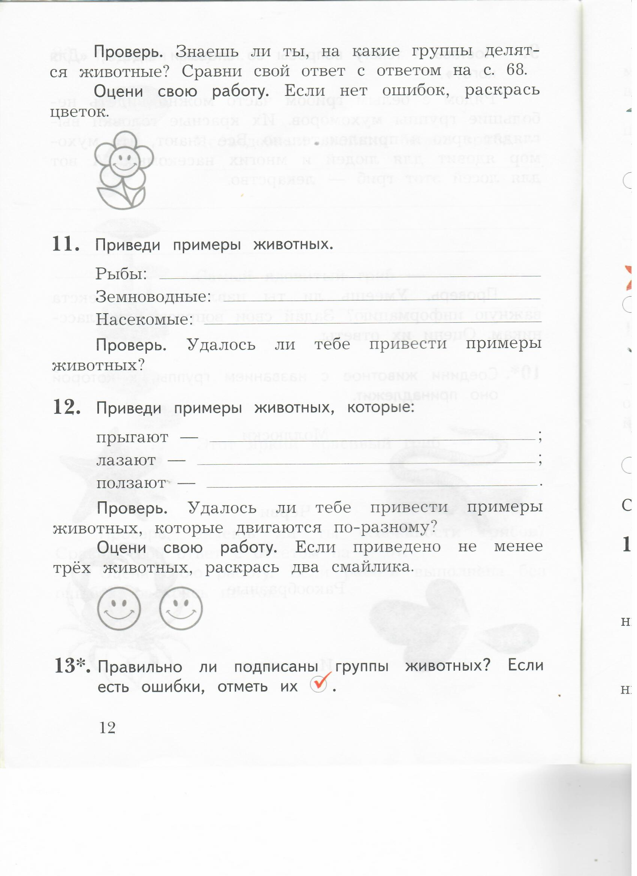

1.



2.

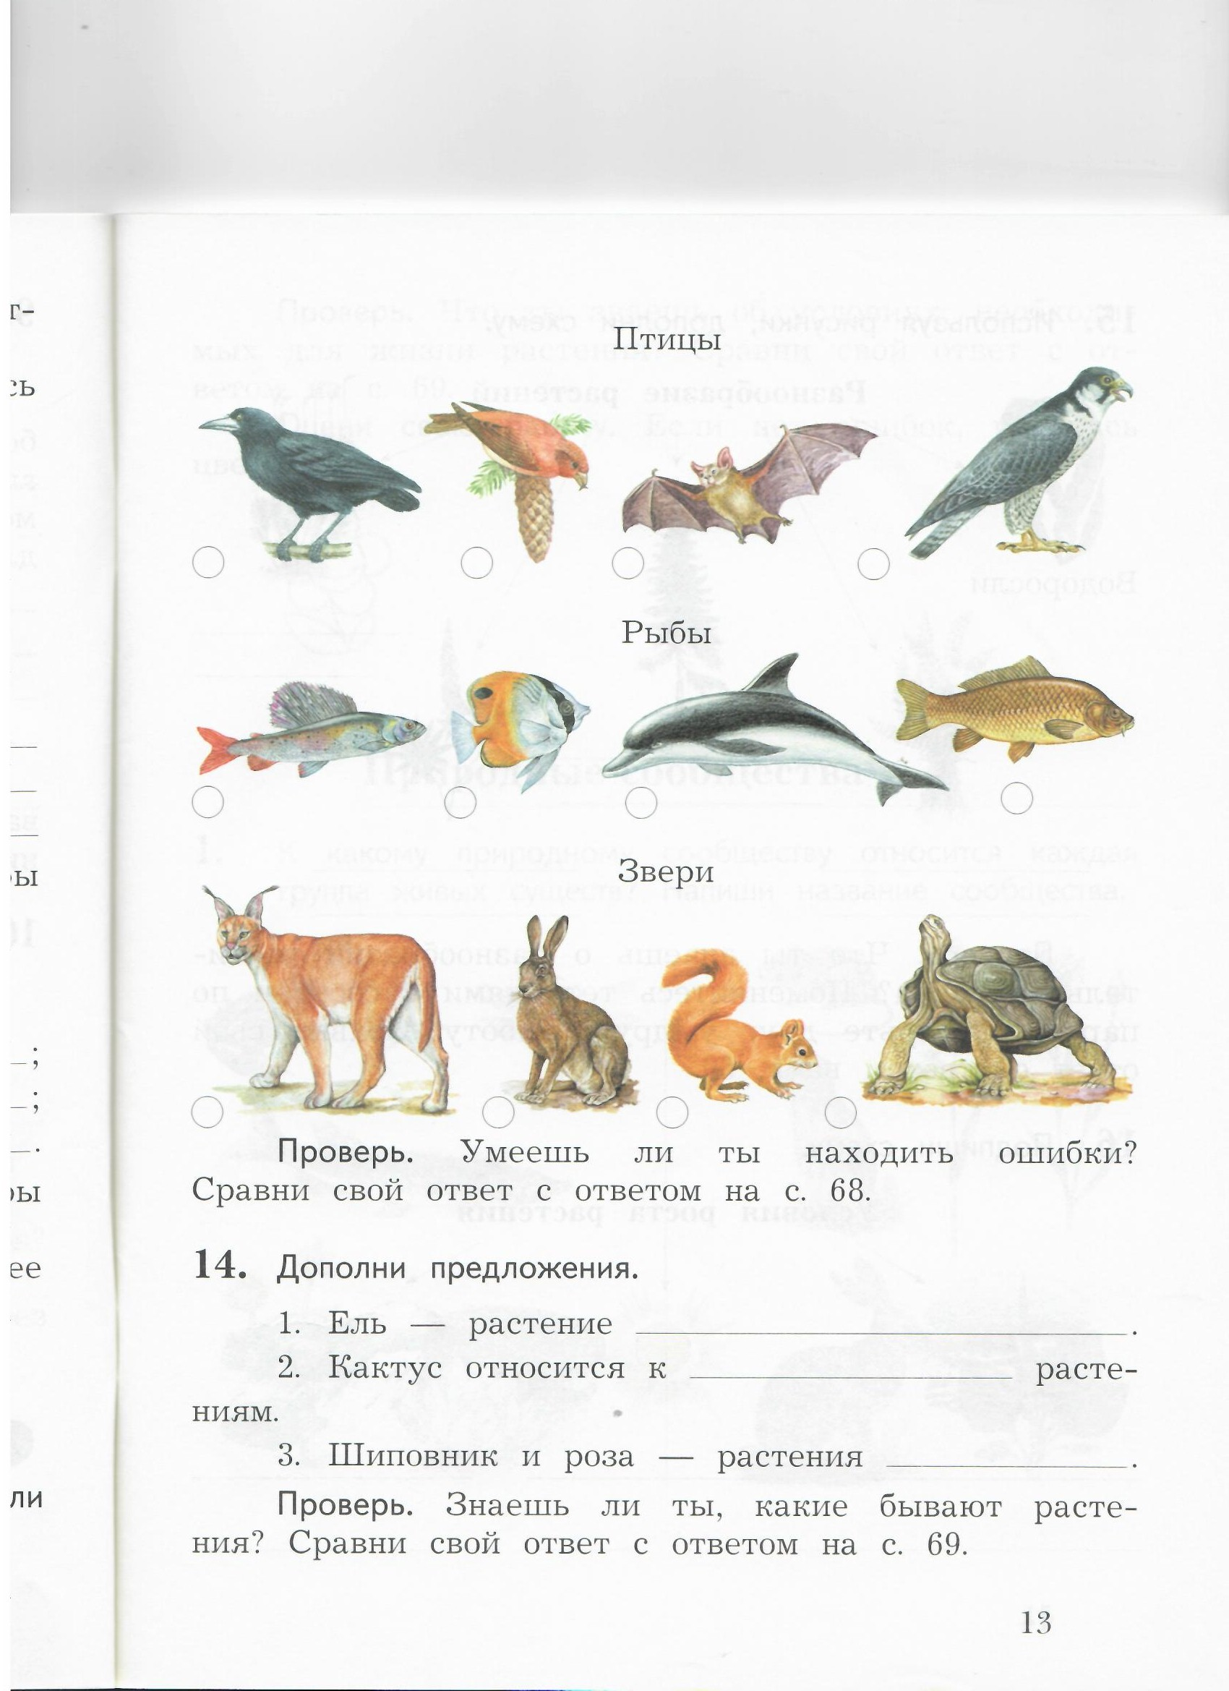



3.

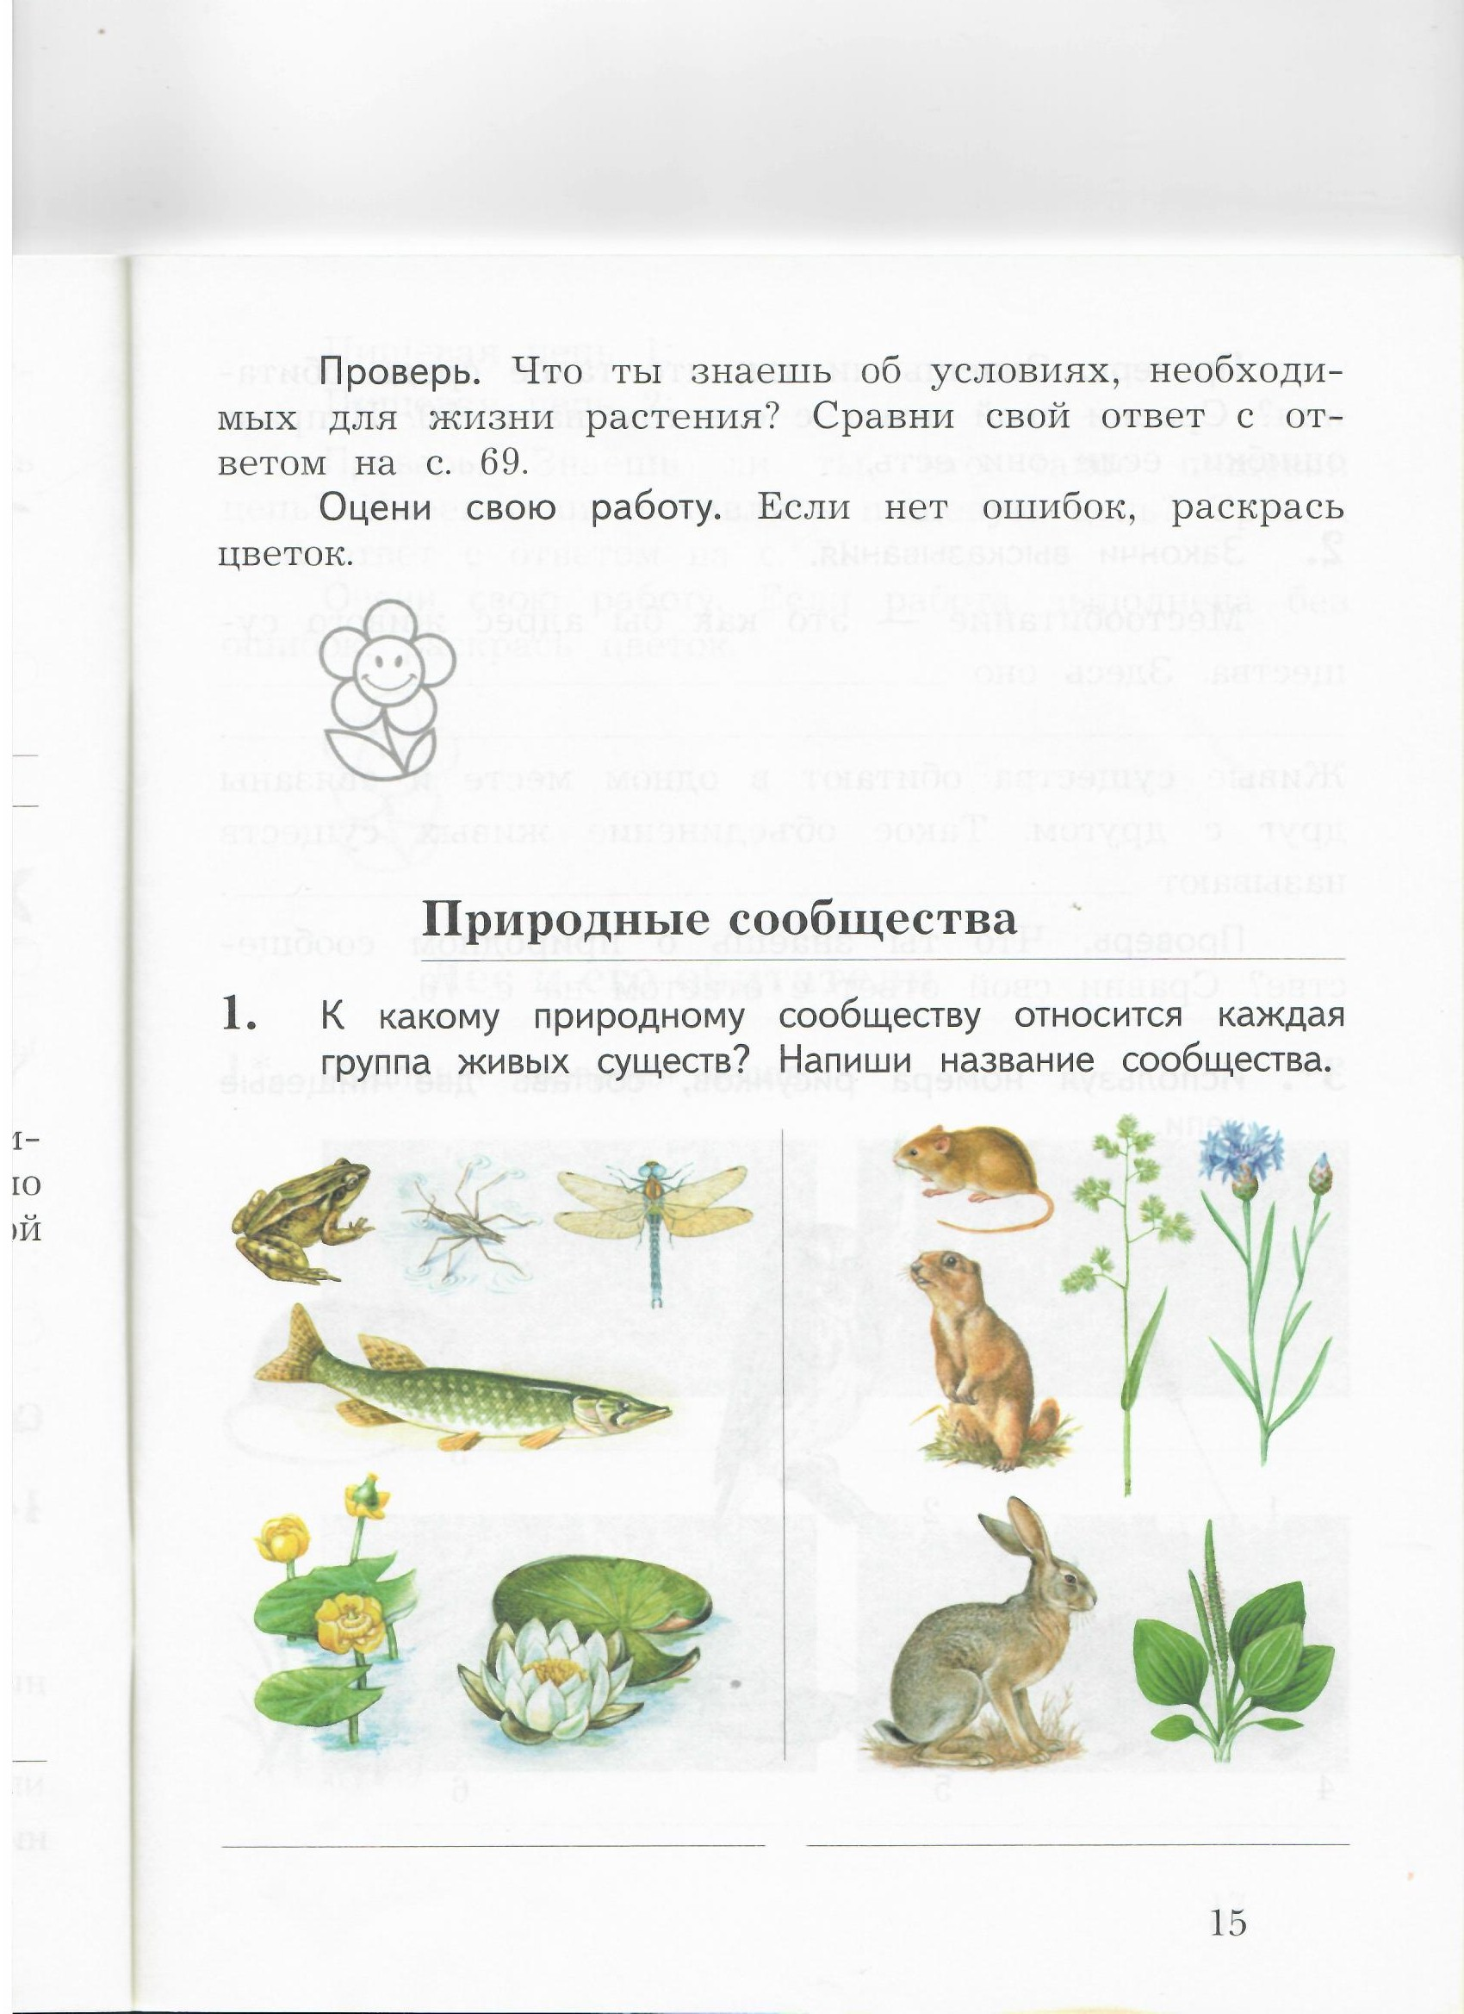

4.

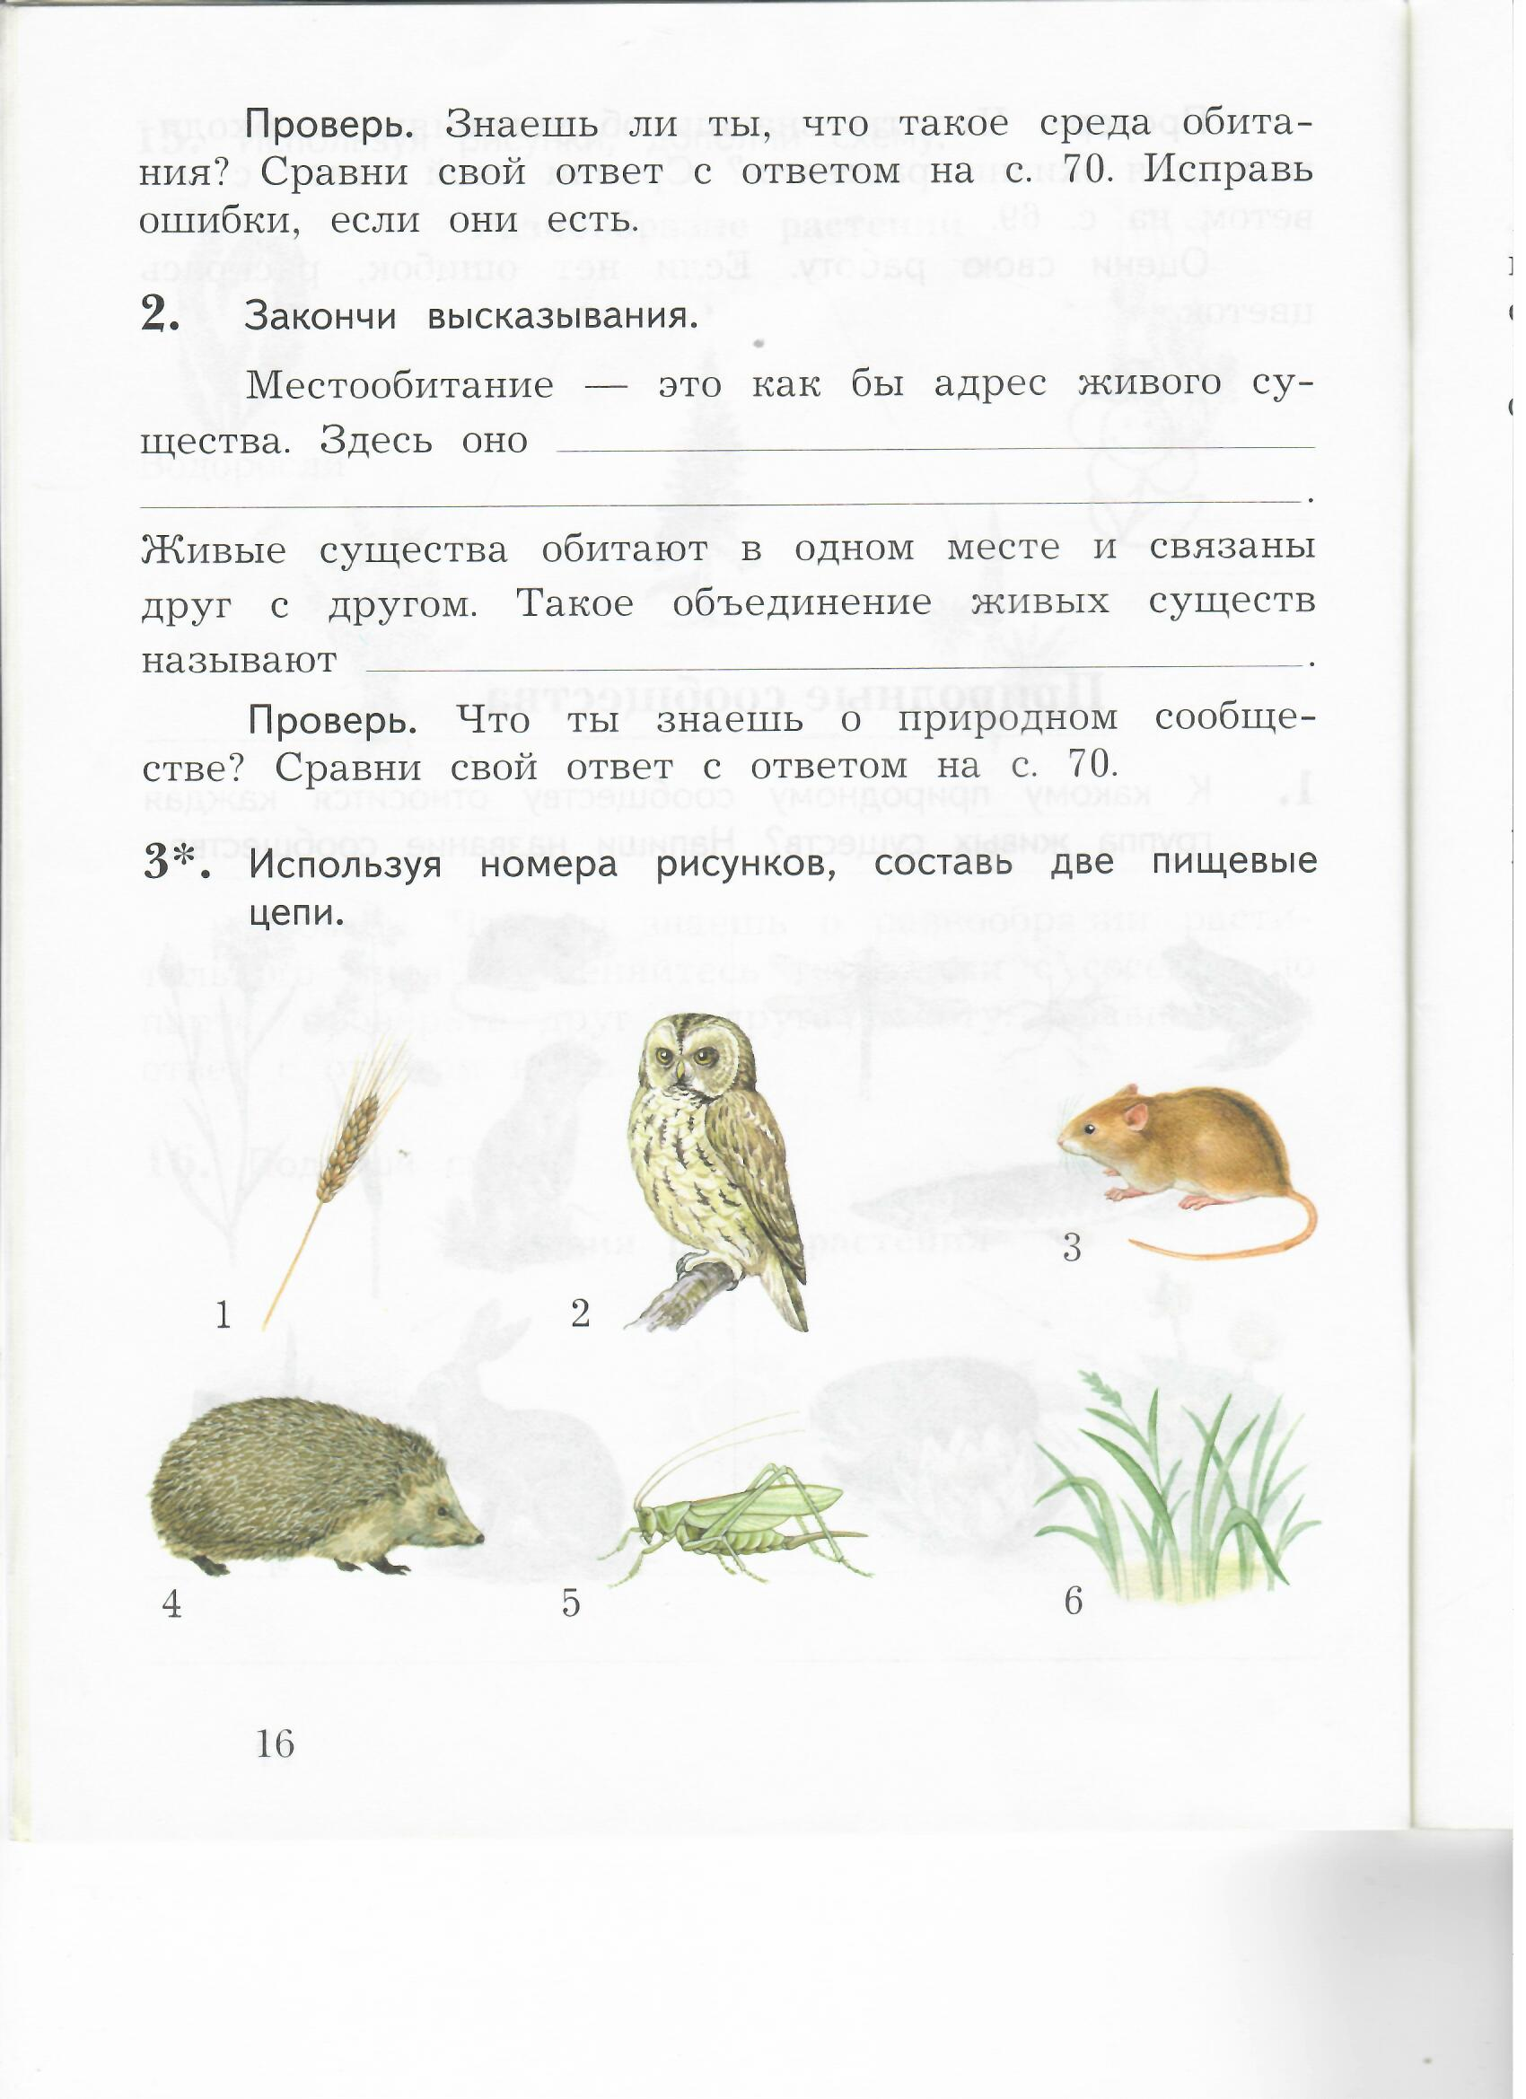

5.



6.

Пищевая цепь 1: _______________________________________________________

Пищевая цепь 2: _______________________________________________________

**Контрольная работа за 2 четверть**

Ф.И. _____________________________________________________

**1. Отметь верное высказывание:**

А) Солнце, камни, песок, грибы, дождь, ветер – **неживая природа.**

Б) Растения, животные, грибы, люди, машины – **живая природа.**

В) Птицы, земноводные, рыбы, звери, пресмыкающиеся, насекомые – **это животные.**

**2.Центральное место в Солнечной системе занимает:**

 Земля

 Юпитер

 Луна

 Солнце

**3. Отметь, что является спутником Земли:**

а) Солнце б) Луна в) Звёзды

**4. Отметь, что на карте изображают синим (голубым) цветом:**

а) Горы б) Сушу в) Воду

**5.Обведи «лишнее» слово. Объясни свой выбор.**

Заяц, ёж, лиса, шмель- ____________________________________________________________.

Трясогузка, паук, скворец, сорока- __________________________________________________.

**6. Подпиши названия частей растения.**

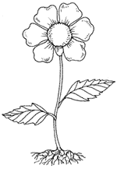

**7. а) Запиши знаками:**

Температура воздуха десять градусов ниже нуля. ________________________

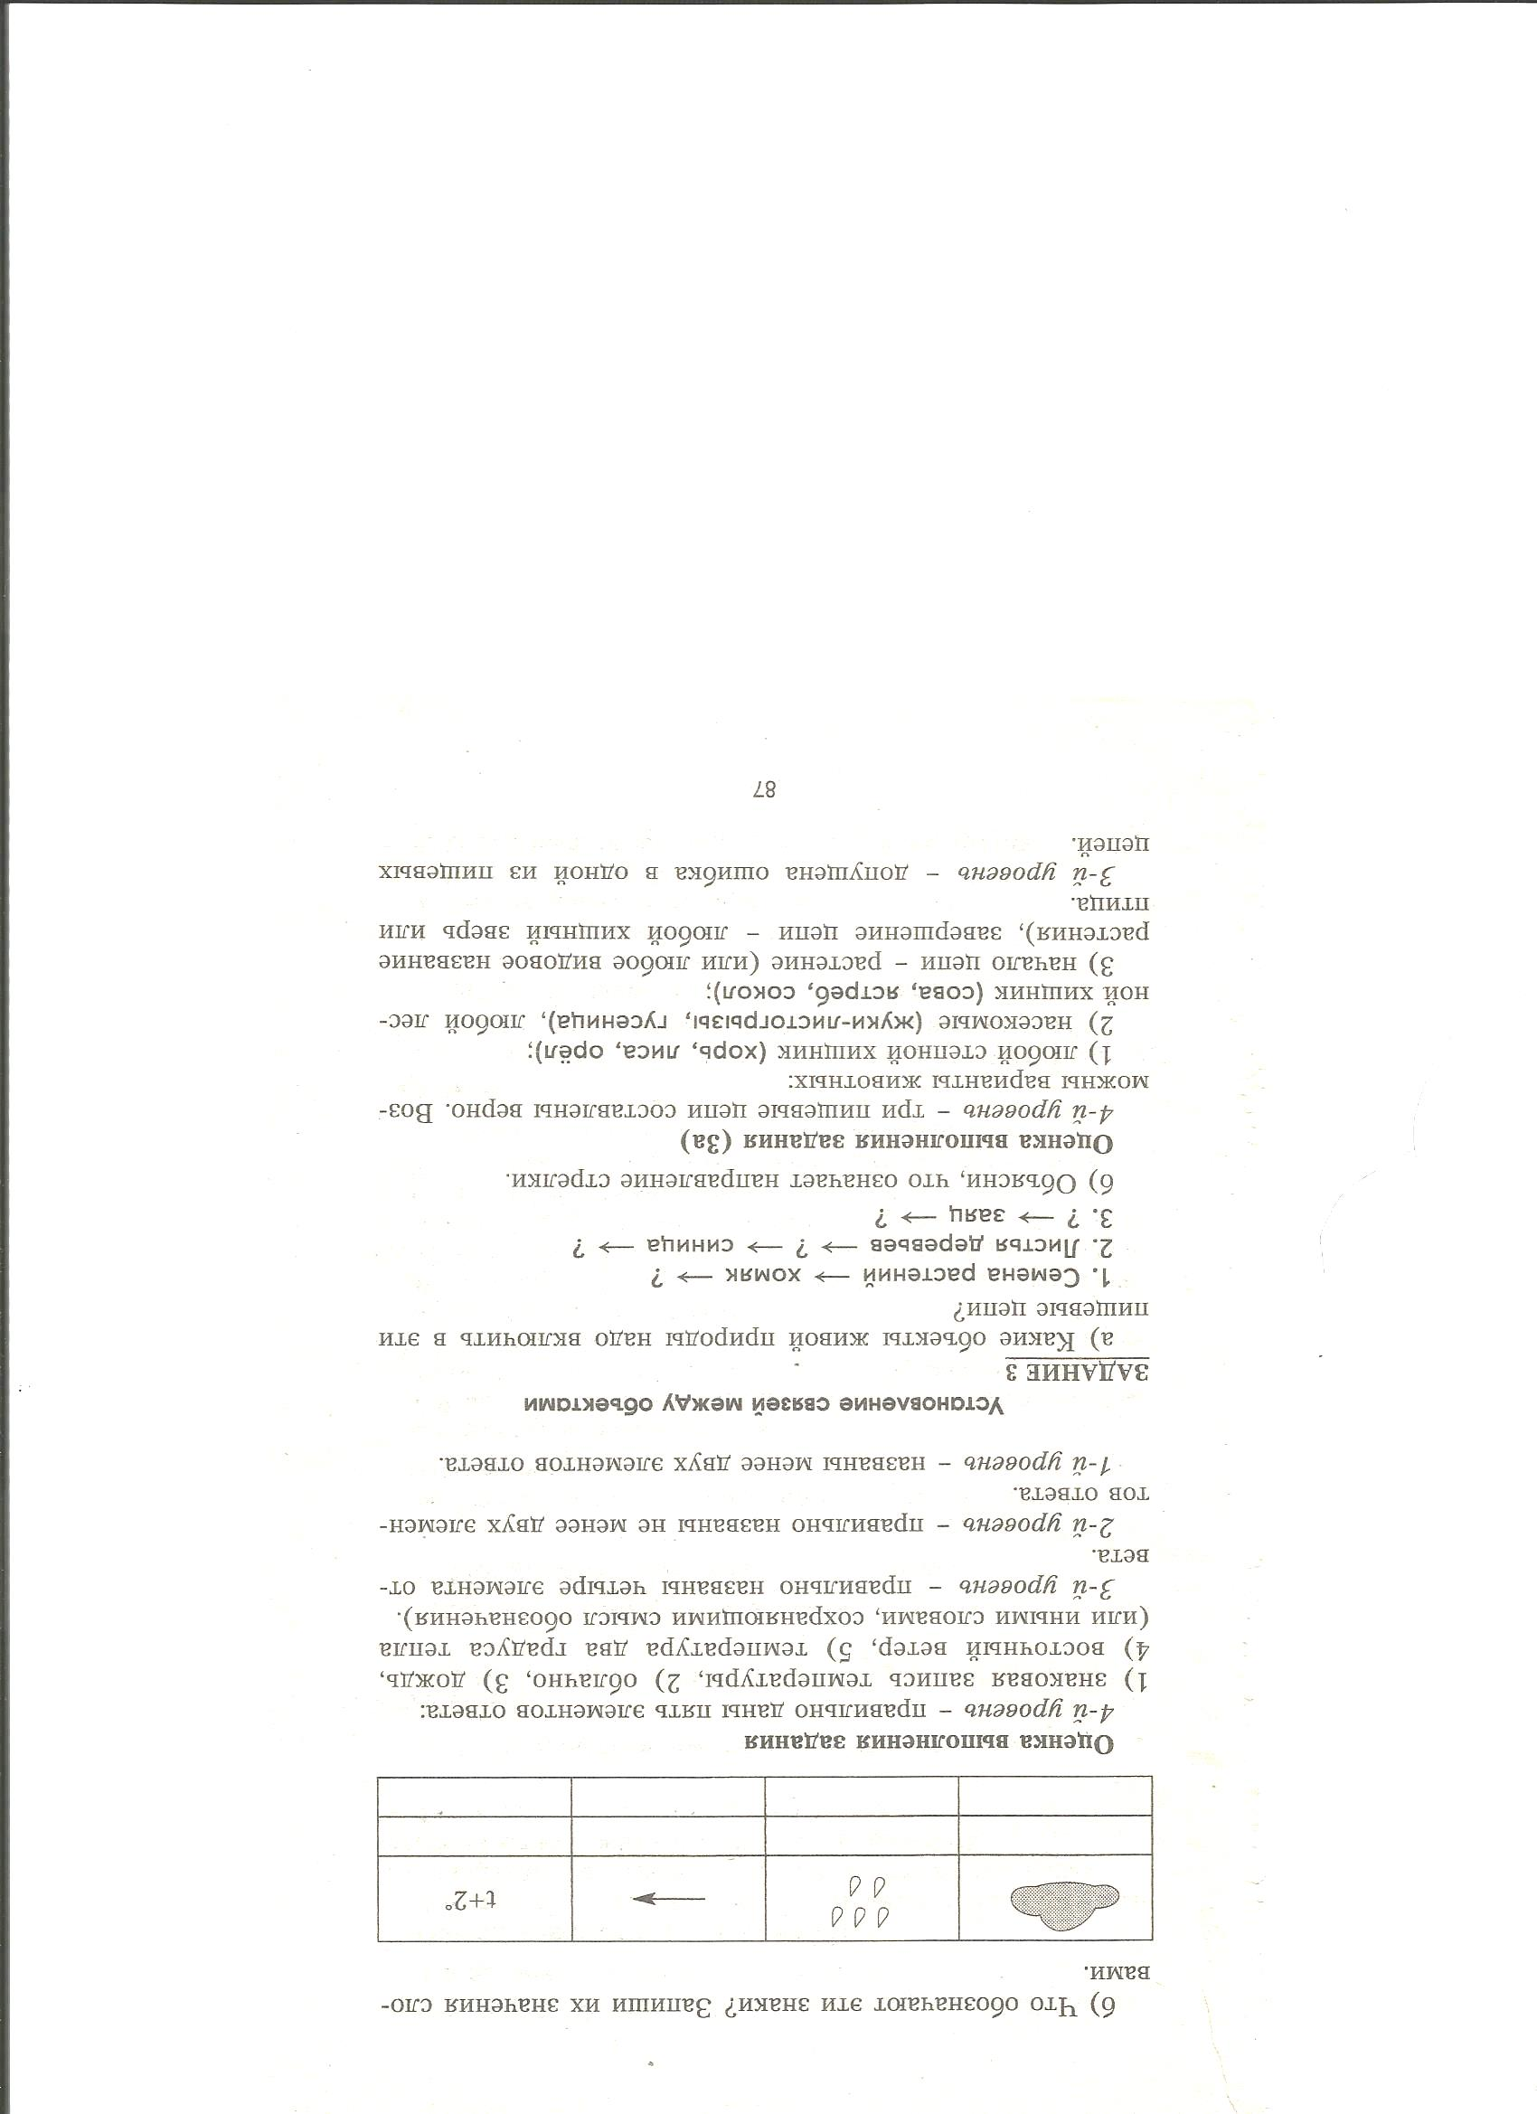 **б) Что обозначают эти знаки? Запиши их значения словами.**

**8. Соедини каждое из растений с той отраслью сельского хозяйства, в которой его выращивают.**

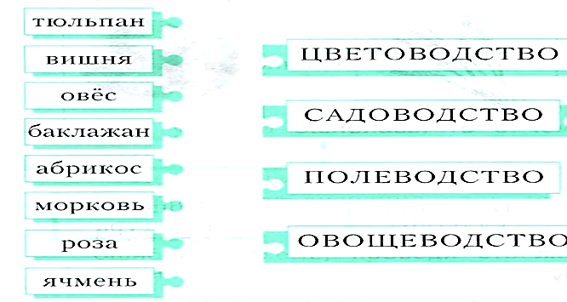

**10. Какие объекты живой природы надо включить в эти пищевые цепи?**

|  |  |  |  |  |
| --- | --- | --- | --- | --- |
| Семена растений |  | хомяк |  |  |
|  |  |  |
| Слоновая трава |  | леопард |
|  |  |  |
|  | заяц |  |
|  |  |  |

**11.Допиши предложения:**

Я живу в стране -________________________________________________.

Её столица - ____________________________________________________.

Главный закон страны - __________________________________________.

Герб, гимн, ________________________ - это символы государства.

Во главе государства стоит - ______________________________________.

Президент нашей страны сегодня - _________________________________.

**12. Напиши название любых 3 городов России**:_____________________

________________________________________________________________

________________________________________________________________.

**Контрольная работа за 3 четверть**

Ф.И.___________________________________________________________________

Контрольная работа по теме: «От Руси до России»

1.Как люди узнают о прошлом? ______________________________________________________________________________________________________________________________________________________________________

2. а) Закончи предложение.

*Восточные славяне селились обычно по берегам рек, потому что* __________________________________________________________________________________________________________________.

б) На карте цифрами обозначены реки, по берегам которых селились восточные славяне. Впиши названия 2-х или 3-х рек.

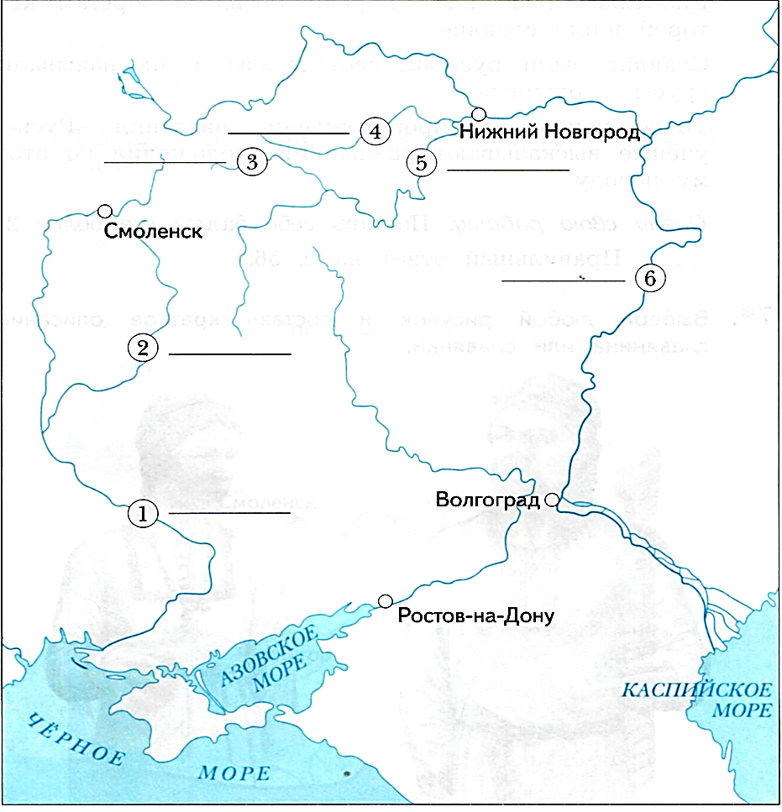

3.В каком веке образовалось государство Русь? ____________________________________

4.Каких выдающихся русских князей ты можешь назвать? ______________________________________________________________________________________________________________________________________________________________________

5.О каком князе говорится в легенде, что он принял смерть от любимого коня?

**а) О князе Рюрике б) О князе Игоре в) О князе Олеге**

6.В честь какого великого князя назван один из городов, построенных на реке Волге?

**а) В честь князя Игоря б) В честь Ярослава Мудрого в) В честь Владимира Мономаха**

7.Какой князь своим детям «дал наказ», получивший название «Поучение»?

**а) Князь Олег б) Князь Владимир Красное Солнышко в) Князь Владимир Мономах**

8.В каком году, и при каком князе Русь приняла христианство? ______________________________

___________________________________________________________________________________

9.Первая столица Древнерусского государства - ___________________________ .

10.Почему Москва стала столицей? Выбери верные высказывания.

**А) Москва имела выход к морю;**

**Б) Москва стояла далеко от границ, это защищало город от частых набегов врагов;**

**В) Москва находилась в центре торговых путей, из неё ехали торговцы в разные города;**

**Г) Вблизи Москвы не было рек.**

11. Кто был первым русским царём? _________________________

12. Какие события произошли во время правления Петра I?

__________________________________________________________________________________

__________________________________________________________________________________

13. Как сейчас называется наша страна? _______________________________________________

14.Кто стоит во главе нашего государства? _____________________________________________

___________________________________________________________________________________

**Годовая контрольная работа «Природа вокруг нас»**

**1.а) Подбери нужные цвета и раскрась рисунки, характеризующие каждый сезон. Подпиши времена года.**

_________________________ ________________________

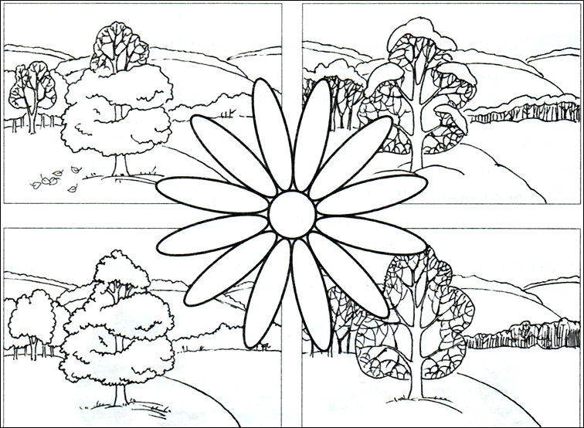

_________________________ _______________________

**б) Впиши в лепестки названия месяцев.**

**2) Соедини линией рисунок птицы и название её любимой пищи.**

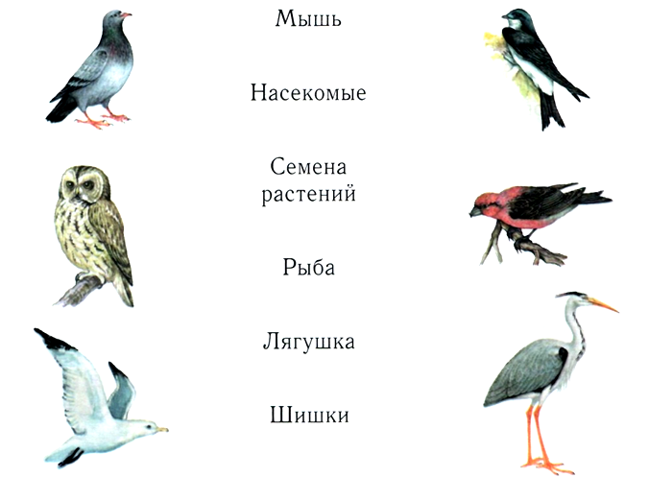

**3) Соедини линиями объекты с соответствующим понятием.**

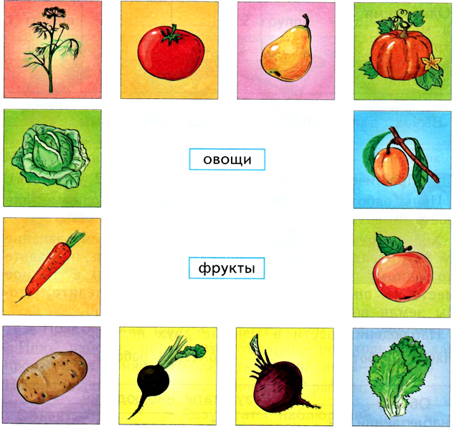

**4) Заполни схему своими примерами**

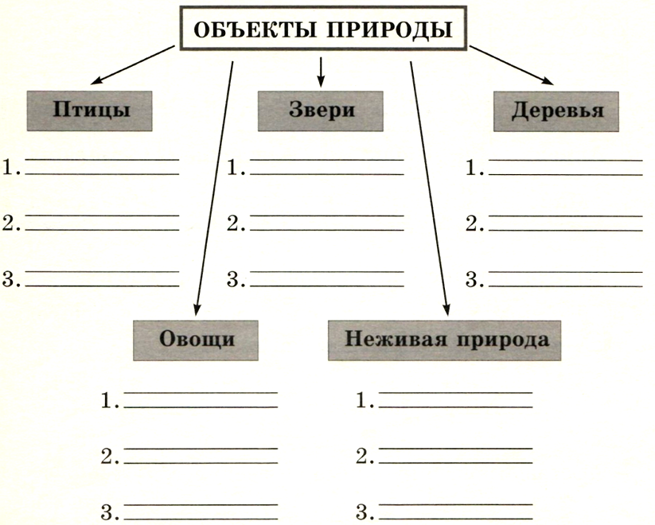

**5) Назови группы животных по особенностям питания.**

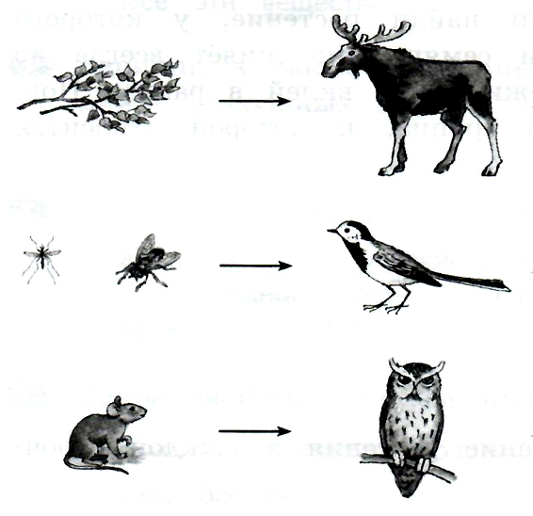

**Нормы оценивания тестовой работы:**

«5» – **100% - 90%**

«4» – **89% - 70%**

«3» **– 69% - 50%**

«2» – **49% - 30%**

«1» - **менее 30%**